Évaluation
CLASSE : Terminale
VOIE : ☒ Générale ☐ Technologique ☐ Toutes voies (LV)
ENSEIGNEMENT : Enseignement scientifique
DURÉE DE L’ÉPREUVE : 2h
Niveaux visés (LV) : ø
Axes de programme : ø
CALCULATRICE AUTORISÉE : ☒Oui ☐ Non
DICTIONNAIRE AUTORISÉ : ☐Oui ☒ Non

☐ Ce sujet contient des parties à rendre par le candidat avec sa copie. De ce fait, il ne peut être dupliqué et doit être imprimé pour chaque candidat afin d’assurer ensuite sa bonne numérisation.
☐ Ce sujet intègre des éléments en couleur. S’il est choisi par l’équipe pédagogique, il est nécessaire que chaque élève dispose d’une impression en couleur.
☐ Ce sujet contient des pièces jointes de type audio ou vidéo qu’il faudra télécharger et jouer le jour de l’épreuve.
Nombre total de pages : 7

Le candidat traite les deux exercices
qui sont proposés dans ce sujet.
Exercice 1 – Niveau terminale
Thème « Une histoire du vivant »
Des moustiques résistants aux insecticides
Sur 10 points

De 1968 à 2002, la population de moustiques Culex pipiens a été contrôlée dans le sud de la France par l’épandage d’insecticides sur les étendues d’eau dans lesquelles se développent leurs larves.
On s’intéresse à la résistance développée par certains moustiques à ces insecticides dans la région de Montpellier.
Document 1 : résistance de Culex pipiens aux insecticides
Des insecticides organophosphorés ont été utilisés pour lutter contre le moustique Culex pipiens. Certains moustiques y sont devenus résistants. L’étude du génome du moustique a montré que le moustique possédait un gène codant une molécule (enzyme), sous deux allèles :
• l’allèle R (résistance) conférant la capacité de résister aux insecticides ;
• l’allèle S (sensible).
On observe que la quantité de cette enzyme produite dépend du génotype du moustique. On constate que la quantité de celle-ci est ainsi 500 fois plus importante chez un moustique résistant que chez un moustique sensible.

Document 2 : action de l’enzyme sur un insecticide, le parathion
Le parathion est, comme tous les insecticides organophosphorés, une molécule qui altère le fonctionnement du système nerveux du moustique entraînant sa mort. Pour qu’il soit efficace, il doit pénétrer dans l’organisme de l’insecte et atteindre son système nerveux.
Chez le moustique résistant au parathion, on peut schématiser ainsi l’action de l’enzyme évoquée dans le document 1 :

Document 3 : échantillonnage d’une population de moustiques dans la région de Montpellier
La carte ci-dessous définit les différentes zones exposées ou non aux insecticides organophosphorés.
La zone 1, située au nord, n’a jamais été traitée avec des insecticides organophosphorés.
La zone 2, située au sud, a été traitée avec des insecticides organophosphorés depuis 1968. À cette époque, ces insecticides étaient très efficaces dans cette zone et tuaient la majorité des moustiques.
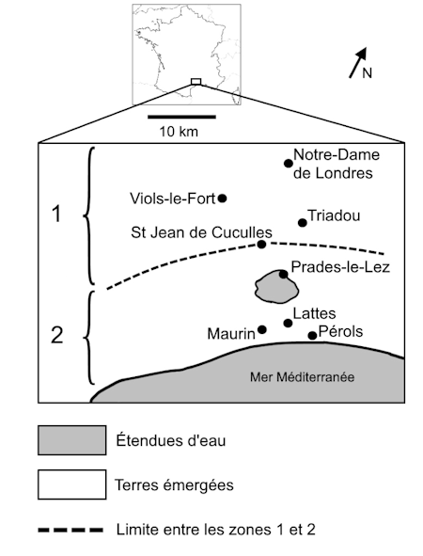
D’après www.acces.ens-lyon.fr

En 1980, un échantillonnage a été réalisé dans une population de moustiques située à Maurin (zone 2) afin d’étudier la structure génétique de cette population.
Les résultats de cette étude sont résumés dans le tableau ci-dessous.
Génotypes concernant le gène de résistance à l’insecticide (doc. 1) | R//R | R//S | S//S | Total
Résistance à l’insecticide | oui | oui | non
Nombre  de moustiques | 90 | 284 | 70 | 444
Fréquence génotypique  observée | 0,20 | 0,64 | 0,16 | 1
1- À partir des documents 1 et 2 et de vos connaissances, expliquer l’acquisition de la résistance au parathion de certains moustiques.
2- À partir du document 3, vérifier que la structure génétique de la population n’est pas à l’équilibre de Hardy-Weinberg. Pour ce faire, on comparera les fréquences génotypiques observées dans la population de moustique aux fréquences génotypiques que vous calculerez selon le modèle de Hardy-Weinberg.
Rappel du modèle de Hardy-Weinberg :
Soient A1 et A2 deux allèles d'un même gène, avec p la fréquence de l’allèle A1 et q la fréquence de l’allèle A2 et p + q =1, les fréquences génotypiques sont :
p² = fréquence du génotype A1//A1
2pq = fréquence du génotype A1//A2
q² = fréquence du génotype A2//A2
3- Expliquer les raisons pour lesquelles la structure génétique de la population n’est pas à l’équilibre de Hardy-Weinberg.

Exercice 2 – Niveau terminale
Thème « Le futur des énergies »
Éolienne, un choix d’avenir ?
Sur 10 points
Le choix de la France pour produire son énergie électrique s’est tourné vers le nucléaire mais les impacts négatifs liés notamment au traitement des déchets radioactifs nous amènent à nous interroger sur nos futurs choix énergétiques, en particulier sur l’utilisation des énergies renouvelables comme l’éolien.
Partie A - La production d’énergie électrique française
En 2019, l’éolien a compté pour 6,3 % de la production d’énergie électrique en France métropolitaine selon RTE (Réseau de Transport de l’Électricité), consolidant ainsi sa place de principale filière renouvelable après l’hydroélectricité. En 2019, la puissance du parc éolien raccordé en France métropolitaine a augmenté de 9 % par rapport à fin 2018.
Tableau 1 : répartition des sources d’énergie dans le cadre de la production nette d’énergie électrique en France en 2019
 | Nucléaire | Hydraulique | Éolien | Solaire | Bioénergie | Gaz | Fioul | Charbon
Part en % | 70,6 | 11,2 | 6,3 | 2,2 | 1,8 | 7,2 | 0,4 | 0,3
Source : RTE
1- Définir les énergies fossiles et citer celles qui sont présentes dans le tableau 1. Calculer le pourcentage total qu’elles représentent dans la production électrique française.
2- Sachant que la production nette d’énergie électrique en France métropolitaine en 2019 était de 537 700 GWh, calculer la production d’énergie électrique issue du nucléaire, puis celle issue de l’éolien en GWh.

Partie B - Comparaison des énergies éolienne et nucléaire

Document 2 : énergies éolienne et nucléaire en France
La Normandie se situe à la 7ème position des régions métropolitaines en termes d’éolien terrestre.  La puissance moyenne d’une éolienne terrestre en France est de $P_{éolienne}=3,0 MW$. L’électricité produite à partir d’une éolienne est intermittente. La disponibilité annuelle est de$2000 h$. Les éoliennes sont souvent décriées pour leur impact sur le paysage et sur la faune.  Il suffit d’un peu moins de deux ans pour construire et raccorder une éolienne. Le coût d’une éolienne ayant une puissance de $3,0 MW$ est de 3 millions d’euros. |  | 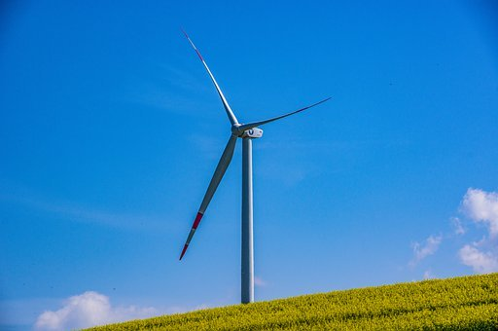  Éolienne
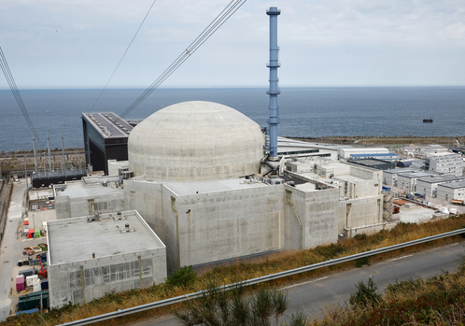  Réacteur EPR | Premier réacteur EPR (European Pressurized water Reaction ) français de génération 3, Flamanville 3, situé en Normandie, s’inscrit dans le programme de renouvellement du parc nucléaire français en prévention du démantèlement progressif des premières installations.  Il délivrera une puissance électrique $P_{EPR}=1,6 GW$ avec une disponibilité annuelle de$6 500 h$.  La réalisation de l’EPR a commencé en 2007 et devrait s’achever en 2021. Le coût est de l’ordre de 19,1 milliards d’euros contre les 3,3 milliards annoncés en 2 006.

L’énergie électrique obtenue en watt heure (Wh) pendant une certaine durée se calcule par la formule $E=P×∆t$ où $P$ est la puissance en watts (W) et $∆t$ la durée en heures (h).
3- En vous aidant des documents précédents, calculer le nombre d’éoliennes nécessaires pour obtenir une quantité d’énergie électrique équivalente à celle du réacteur EPR.
Le document 3 met en évidence les principales causes de mortalité des oiseaux aux États-Unis. Elle est transposable à la France.
Document 3 : causes de mortalité des oiseaux
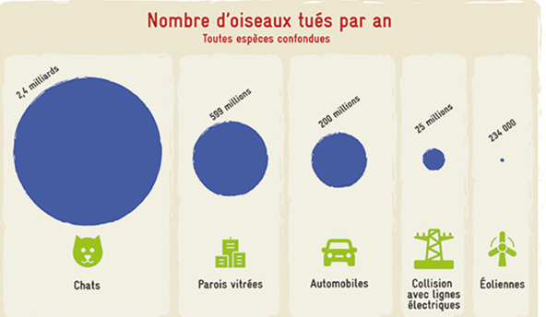
Source : consoglob

4- À l’aide de l’ensemble des documents et de vos connaissances, comparer les modes de production d’énergie électrique de source éolienne et nucléaire. Un paragraphe argumenté de quinze à vingt lignes environ est demandé.

